Муниципальное дошкольное образовательное бюджетное учреждение
«Саракташский детский сад № 5 «Малышок» общеразвивающего вида с приоритетным осуществлением познавательно – речевого развития воспитанников»

Конспект интегрированной образовательной деятельности с детьми старшего дошкольного возраста на тему:
«Дорогой сказок»

Приоритетная образовательная область:
Познавательное развитие
Речевое развитие

Используемые современные образовательные технологии:
ИКТ
Мнемотехника
Игровая

Составила: воспитатель
Базарова С. А.
Провела «6 апреля» 2023г.

Саракташ
Цель: Приобщение детей к книжной культуре, повышение интереса к стремлению получать знания через книгу.

Образовательная задача:

Сформировать у детей понимание того, что книга – основной источник знаний; учить правилам общения с книгой; воспитывать любовь к книге.

Развивающая задача:
Развивать слуховое и зрительное восприятие;
Совершенствовать мыслительные процессы;
Расширять словарный запас детей;
Учить бережному отношению к книге.
Воспитательная задача:
Воспитывать умение слушать внимательно, развивать познавательный процесс;
Воспитывать коммуникативные навыки.
Вызывать положительный эмоциональный настрой,
Методические приёмы:
Игровые
Наглядные
Словесные
Практические
Предварительная работа:
- Чтение художественной литературы;
- Просмотр презентации;
Оборудование:
Телевизор, ноутбук, презентация Power Point, магнитная доска.

Ход образовательной деятельности:
Воспитатель: Сегодня, ребята, у нас не простое занятие. А чему оно будет посвящено, вы сейчас должны сами попробовать отгадать мою загадку. Готовы? Слушайте внимательно!
Не куст, а с листочками.
Нe рубашка, а сшита.
Не человек, а рассказывает. (книга)
Воспитатель: Правильно, ребята! Эта загадка про книгу!

Всем полезно чтение
Про себя и вслух.
Книга – самый верный,
Самый лучший друг.
Из нее узнаешь ты
Обо всем на свете,
На любой вопрос она
Без труда ответит.
В ней стихи и сказки,
Все к твоим услугам!
Береги же книгу!
Стань и ты ей другом!

Воспитатель: ребята, а вы любите слушать сказки? Какие бывают сказки – волшебные, путешествие «В гостях у сказки».
Воспитатель: Мы сегодня с вами совершим небольшое путешествие в мир сказок, но попасть в нее не так просто. В мире сказок есть дверь, для нас она сейчас закрыта. Открыть ее можно с помощью загадок. Сейчас вам я буду зачитывать их, а ваша задачи все отгадать.
Начинаем зачитывать загадки.
Не лежало на окошке-
Покатилось по дорожке (колобок)
Возле леса, на опушке
Трое их живет в избушке.
Там три стула и три кружки.
Три кровати, три подушки,
Угадайте без подсказки,
Кто герои этой сказки? (Три медведя)

Бабушка шапочку очень любила.
Шапочку красную ей подарила
Девочка имя забыла свое
Ребята давайте подскажем ей имя свое
Дети: (Красная шапочка)

Самый главный умывальник
Над молчалками начальник,
Щетки у него солдаты
Что за командир, ребята?
Дети: (мойдодыр)
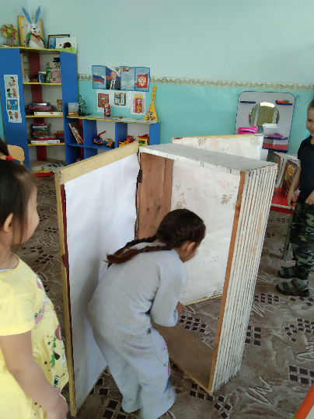
Ребята посмотрите, кажется, дверь в страну сказок открывается, давайте заглянем в нее, что же она для нас приготовила.
(на столе расставлены книги разных авторов)
Воспитатель: Посмотрите, что же за сказки нас встречают?
Давайте поиграем в одну очень интересную игру, называется она «ОТГАДАЙ ИЗ КАКОЙ СКАЗКИ?» (Предложить ребятам отгадать название сказки и автора по цитатам (Чуковского, Маршака, Пушкина).
Воспитатель:
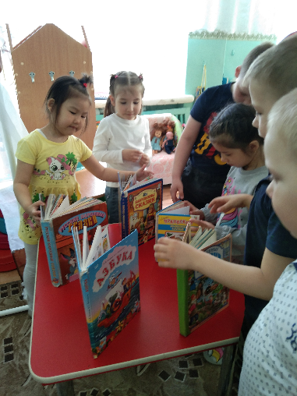
- Одеяло убежало, улетела простыня
И подушка, как лягушка.
Ускакала от меня.
Я за свечку - свечка в печку,
Я за книжку – та бежать
И вприпрыжку под кровать.
Я хочу напиться чаю,
К самовару подбегаю,
А пузатый от меня
Ускакал как от огня.

Воспитатель:
Как называется это стихотворение? Кто его автор? Когда и почему Мойдодыр говорит мальчику: - «Вот теперь тебя хвалю я!»
Что надо делать, чтобы быть чистым? (Ответы детей)
Воспитатель:
Что за треск, что за звон,
Что за шум со всех сторон?
Где же так гремит посуда?
У кого посуде худо?
У кого она не мыта?
На кого она сердита?
И ни с кем не говорит,
А все бежит, бежит, бежит.
(Ответы детей)
Воспитатель:
Погляди ка, погляди,
Кто шагает там вдали?
Ковыляет кто из бора?
Воспитатель: это дети кто?
(Ответы детей)

Воспитатель: Правильно, ребятки. Вот какие весёлые стихи написал К. И. Чуковский.
Воспитатель:
У лукоморья дуб зелёный;
Златая цепь на дубе том:
И днём и ночью кот учёный
Всё ходит по цепи кругом;
Идёт направо – песнь заводит,
Налево - сказку говорит.
Воспитатель:
Из какого стихотворения эти строки? Кто автор?
(Ответы детей)
Воспитатель:
Пошёл старик к синему морю;
(Не спокойно синее море.)
Стал он кликать золотую рыбку.
Приплыла к нему рыбка, спросила:
«Чего тебе надобно, старче?»
Воспитатель:
Из какого стихотворения эти строки? Кто автор?
(Ответы детей)
Воспитатель:
Ветер весело шумит,
Судно весело бежит
Мимо острова Буяна,
К царству славного Салтана,
И желанная страна
Вот уж издали видна.
Воспитатель:
Из какого стихотворения эти строки? Кто автор?
(Ответы детей)
Воспитатель: Правильно, ребятки. Вот какие поэмы написал великий русский поэт А.С. Пушкин.
Воспитатель: А теперь, давайте немного разомнёмся!
Физкультминутка.
К сказке в гости мы пришли,
Сундучок с замком нашли,
Справа заглянули,
Слева заглянули
И присели, и привстали.
И зайчонком поскакали,
И как птички полетали.
Мы немножко отдохнем
И замочек отопрем.
Воспитатель: Ну, что ж, мы с вами немного размялись, а теперь давайте присядем и посмотрим на экран.
Просмотр презентации «В гостях у книг».
Воспитатель: Я хочу предложить вам ещё одну игру «Да – нет». Я буду задавать вопросы, а вы отвечать на них.
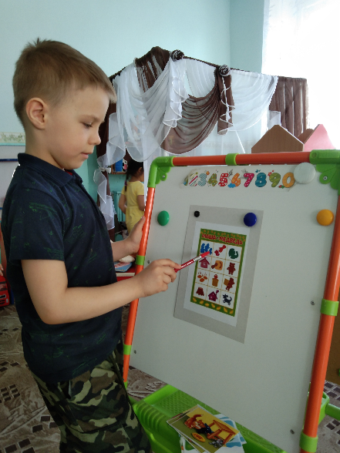
Что любит книжка?
Обложку. — Да.
Грязные руки. — Нет.
Закладку. — Да.
Дождик и снег. — Нет.
Бережное отношение. — Да.
Ласку. - Да.
Яичницу. - Нет.
Чистые руки. - Да.
Валяться на полу. — Нет.
Драться. — Нет.
Жить на книжной полке. — Да.
Любознательных читателей. — Да.
Воспитатель: Молодцы, на все мои вопросы правильно ответили.
Воспитатель: А теперь я хочу предложить вам рассказать сказку с помощью мнемотаблицы. (сказки: Маша и медведь, Заюшкина избушка).
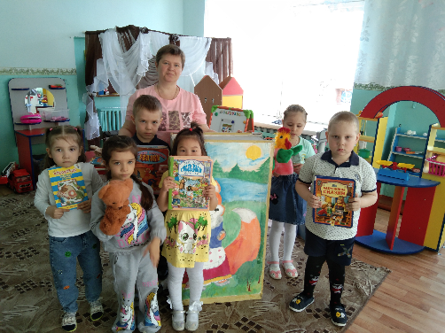
Воспитатель: Пусть много детвора читала,
Пускай тут каждый эрудит.
Чудесных книг еще немало
Прочесть вам в жизни предстоит.
Закончен праздник. Он у нас
Рассчитан на один лишь час.
Но вы, читающий народ,
Любите книгу круглый год!
Воспитатель: Вот вы и в детском саду.
Вам понравилось путешествовать по стране сказок?
Что вам больше всего запомнилось?
Ой, а что это у вас такое? (показывает на книгу-подарок, помогает детям ее открыть, раздаются подарки).
Вы молодцы, я очень рада, что вам понравилось путешествие по стране сказок.

